Phần 1:
Bước trong Luồng chính | UI Element
1. Hệ thống hiển thị danh sách sản phẩm | Bảng sản phẩm (tên, giá, tồn kho)
2. Khách chọn sản phẩm | Checkbox ở mỗi dòng
3. Khách nhập số lượng | Ô nhập số ở mỗi dòng
4. Khách bấm xác nhận | Nút "Xác nhận đặt hàng"
5-6. Hệ thống tạo đơn "Chờ xử lý" và báo kết quả | Vùng kết quả màu xanh, có mã đơn
4a. Dữ liệu không hợp lệ hoặc lỗi hệ thống | Vùng kết quả màu đỏ, có lý do lỗi

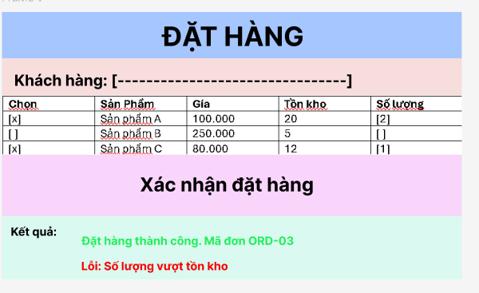
Link figma: https://www.figma.com/design/Z1ETFytb5FjGR9ya14UvNm/Untitled?node-id=23-2&t=f1VVeJrMA3sg1AwS-1
Phần 2:
Entity | Thuộc tính | Khóa
Customer | customerId, customerName | PK: customerId
Product | productid, productName, price, stock | PK: productid
Order | orderId, customerId, status | PK: orderId, FK: customerId
Order_Detail | orderId, productid, quantity | PK, FK: orderId, productId

Kiểm tra dạng chuẩn
- 1NF: mọi thuộc tính nguyên tử, không có nhóm lặp.
- 2NF: quantity phụ thuộc đầy đủ vào cả (orderId, productId). Tên và giá sản phẩm chỉ nằm ở PRODUCT.
- 3NF: không có phụ thuộc bắc cầu. customerName nằm ở CUSTOMER, không suy ra qua customerId trong ORDER.
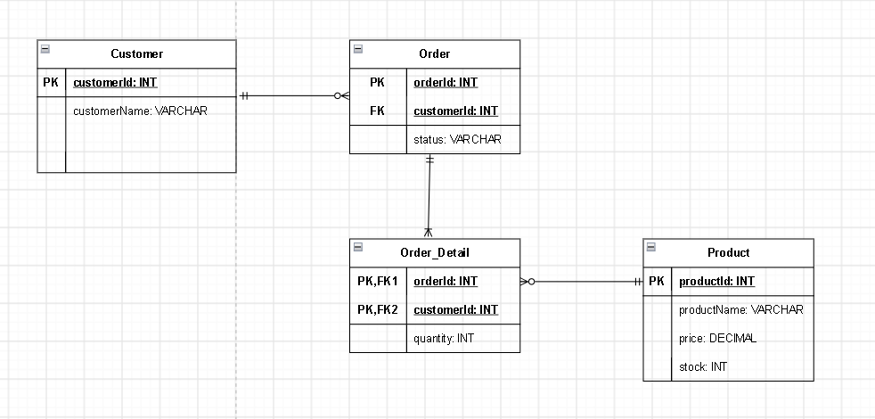

Phần 3:
Lỗi: bảng đơn hàng ở mục 2 tách cột productName1, productName2 riêng lẻ. Bị lỗi lặp (repeating group), vi phạm 1NF.
Lý do vi phạm: 1NF yêu cầu mỗi ô chứa một giá trị nguyên tử và không lặp một loại dữ liệu qua nhiều cột. Ở đây "sản phẩm của đơn" bị lặp qua nhiều cột.
Hậu quả
- ORD-02 chỉ có 1 sản phẩm nên productName2 bị bỏ trống.
- Không lưu được 3 sản phẩm trở lên.
- Không có chỗ lưu số lượng riêng cho từng sản phẩm.
- Tìm đơn chứa một sản phẩm phải quét nhiều cột.
Đối chiếu bảng cũ và ERD mới
Đơn 1 sản phẩm (ORD-02) | productName2 NULL | 1 dòng ORDER_DETAIL, không NULL thừa
Đơn nhiều sản phẩm | Giới hạn theo số cột | Nhiều dòng ORDER_DETAIL
Số lượng từng sản phẩm | Không có chỗ lưu | quantity trong ORDER_DETAIL
Thêm sản phẩm mới vào đơn | Phải sửa cấu trúc bảng | Chỉ thêm dòng

PHẦN 4. Viết lại REQ-01
REQ-01 : Hệ thống phải hiển thị kết quả đặt hàng (thành công hoặc lỗi) trong tối đa 3 giây kể từ lúc khách hàng bấm "Xác nhận đặt hàng", với ít nhất 95% yêu cầu, khi có tối đa 100 người dùng đồng thời.

